Klubbguide

Vilken längd ska jag ha på min klubba?
Din längd | Rekommenderad Skaftlängd – dvs utan blad | Rekommenderad Totallängd - dvs med blad
<115 cm | 60 cm | 70 cm
115–125 cm | 65–70 cm | 75–80 cm
125–135 cm | 70–75 cm | 80–85 cm
135–145 cm | 75–80 cm | 80–90 cm
145–155 cm | 80–85 cm | 90–95 cm
155–165 cm | 85–90 cm | 95–100 cm
165–175 cm | 90–95 cm | 100–105 cm
175–185 cm | 95–100 cm | 105–110
185+ cm | >100 cm | >110 cm
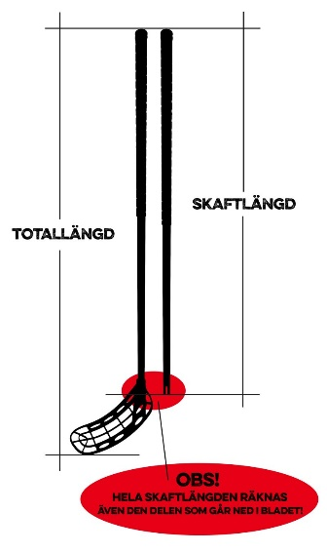
En bra tumregel är att klubban skall gå till strax ovanför naveln. Nedan är rekommendationer på klubblängd baserat på längd, men beroende på spelstil kan längden variera.

För- och nackdelar
Det finns några grundläggande för- och nackdelar med för långa och för korta klubbor.
- För lång klubba
Fördel: kan spela mer upprätt vilket belastar ryggen mindre, längre räckvidd för att komma åt bollen.
Nackdel: Försämrar tekniken vid dribbling och skott, bollen längre från kroppen gör det lättare för motståndaren att komma åt att ta den ifrån dig.
- För kort klubba
Fördel: lättare att dribbla och få kontroll på innebandybollen, svårare för motståndare att komma åt den och du är starkare i närkamperna när du jobbar nära kroppen.
Nackdel: Ökad belastning på ryggen, kortare räckvidd när du ska nå bollen.
För att mäta sig till rätt längd på innebandyklubban gör du såhär:
- Fatta klubban med båda händerna som du gör när du spelar.
- Släpp sedan den nedre handen men håll kvar greppet vid knoppen med den övre handen.
- Håll armen med klubban utmed sidan av kroppen så att bladet står på golvet med spetsen pekandes framåt. Det du ska titta på nu är hur bladet ligger mot golvet. Du vill ha så mycket bladyta mot golvet som möjligt för att få största möjliga träffyta mot bollen.
- När klubban är för lång vilar bladet på hälen och spetsen pekar upp i luften.
- När klubban är för kort vilar bladet på spetsen.
Det här är en bra tumregel att utgå från när du mäter till längden på innebandyklubban.
Din spelstil har också betydelse för valet av klubblängd. Spelar du väldigt upprätt kan du behöva en lite längre innebandyklubba och om du kryper ihop mycket när du spelar kan du behöva en något kortare klubba.

Flex på innebandyklubban - vad är det och vad passar mig?
Flex är skaftets hårdhet och hur mycket det böjs under en belastning. Vilken flex en klubba har är olika beroende på hur fibrerna i materialet på skaftet ligger. Fibrerna kan ligga snett, rakt eller glest vilket ger olika spänningar och hårdheter. Flex mäts i millimeter med hjälp av en testmaskin där klubban utsätts för ett visst tryck. Sviktar klubban 26 mm så får den flexen 26. Skalan mäts från den hårdaste flexen på 23mm upp till den mjukaste flexen på 36mm. Flexen står på klubbans skaft.
Flexen i skaftet har betydelse för känslan som du får när du passar, dribblar men framför allt skjuter. Ett mjukt skaft ger mer känsla & precision i skottet och ett hårdare skaft ger bättre styrka. Herrar brukar välja en flex mellan 25–29 och damer burkar använda sig av en flex mellan 27–29. För juniorer passar en flex mellan 29–31 och barn 31–36. Ett vanligt misstag är att man köper en innebandyklubba med alldeles för hård flex, vilket gör att du inte kan nyttja klubban maximalt. Har du en för hård klubba och saknar tillräcklig teknik och kraft att utnyttja den hårda flexen, blir skotten varken särskilt hårda eller effektiva.
Men flexen på klubban är väldigt individuell, precis som längd och blad på klubban.
Flex | Rekommendation
23mm | Den hårdaste flexen
24-25mm | Hårda klubbor
26-27mm | Seniorer
28-29mm | Juniorer
30-35mm | Barn och yngre juniorer

Blad
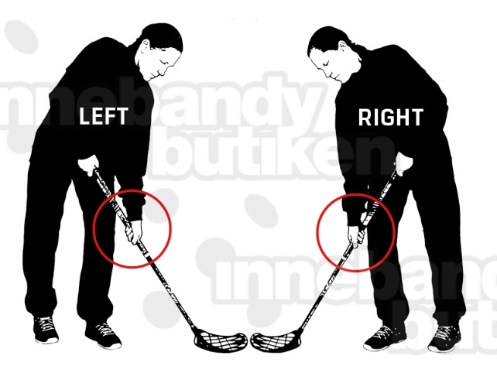
Vänster (Left) fattning bör du välja om du driver och skjuter med innebandyklubban på vänster sida, dvs. Att du håller vänster hand nederst på klubban.

Höger (Right) fattning bör du välja om du driver och skjuter med innebandyklubban på höger sida, dvs. Att du håller höger hand nederst på klubban.

Det du bör tänka på när du väljer blad är vilken nivå du är på och vilken spelstil du har. Det som skiljer sig i bladen är bl.a olika radie under bladet, skålstorlek och hårdheten.
Till spelfördelaren/passningsspelaren borde valet vara ett blad som har liten skål och böj, detta vill göra att du inte får så mycket skruv på bollen och passningen blir mer precis.
En spelare som skjuter mycket bör välja ett hårt blad med djupare skål, då detta ökar hastigheten och ger mer spinn på bollen.
I likhet med skaft fungerar blad på samma sätt. Mjukare blad ger dig bättre bollkontroll och bollkänsla medan hårt blad ger dig mer fart på bollen.
Är du då nybörjare eller juniorspelare bör du alltså välja ett mjukt blad.

Forma bladet hemma
Böj aldrig bladet för hand, det kommer förstöra bladet på sikt.
Alla innebandyblad är gjorda av plast och är därför formbara vid upphettning. Bladet får inte vara vasst och böjen får inte vara mer än 30mm då du spelar aktivt.

Forma med vatten:
- Värm upp bladet i varmt vatten, antingen håller du det under kranen eller kokar upp vatten.
- Vinkla bladet som du önskar. OBS Bladet får inte vara vasst och böjen får inte vara mer än 30mm då du spelar aktivt.
- Kyl bladet i 3–5 min i kallt vatten.

Forma med värmluftpistol:
- Värm upp bladet med en värmluftpistol. Akta så du inte ”punkt” värmer, då riskerar du att plasten smälter.
- Vinkla bladet som du önskar. OBS Bladet får inte vara vasst och böjen får inte vara mer än 30mm då du spelar aktivt.
- Kyl bladet i 3–5 min i kallt vatten.

Byta grepplinda på innebandyklubban
Oavsett hur mycket eller lite du använder din innebandyklubba, till slut blir grepplindan som fanns från början utsliten och behöver bytas.
Det som är viktigt att tänka på när du greppar om är hela tiden sträcka ut grepplindan. Dra inte av hela skyddspapperet baktill på klisterremsan på en gång, dra bort lite allt eftersom du lindar på.
Så här gör du:
1. |  | Dra bort den gamla grepplindan. Gör det genom att lossa på förseglingstejpen och dra bort den. Pilla sedan upp änden på själva grepplindan. Sedan är det bara att dra av. Har du en hel grepplinda med söm på baksidan behöver något att sprätta sömmen med.
2. |  | Plocka den nya grepplindan ur sin förpackning och dra bort lite av skyddspapperet. Börja med den snedklippta änden om inte båda ändarna är sneda.
3. |  | Börja linda uppe vid knoppen. Starta lite nedanför överkanten och linda första varvet uppåt. Det gör du för att låsa änden under lindningen och inte riskera att greppet börjar linda upp sig från fel håll.
4. |  | Överlappa lindan några millimeter. Oftast har lindor en liten kant som är tunnare. Det är den som du ska lägga ovanpå varvet du just lindat på. Tänk på att sträcka ut grepplindan när du lindar på den. Den kommer sitta bättre och du känner av skarvarna mindre.
5. |  | Linda så lång som du vill ha grepplinda. Tänk på att du inte får linda nedanför tekningslinjen bara. Klipp bort det som blir över med en sax. Klipp snett så får du ett bra och rakt avslut. Försegla slutet med den lilla tejpen som följer med.
6. |  | Klart!

(132) Såhär sätter du på en grepplinda, informationsfilm. - YouTube

